Запуск приложения Fluidsim-P

1. Распакуйте архив и перейдите в папку …/Pneumatic/bin и запустите приложения «fl_sim_p.exe». Откроется приложение FluidSIM-P;
2. В окне Component Library выберите Common Files;
3. Опуститесь до Supply Elements, найдите там Compressed air supply и перетяните его на свободное поле;
4. Далее необходимо добавить Air service supply. В той же вкладке их 2 вида: развернутый и компактный. Выберите любой и добавьте на окно выше Compressed air supply;

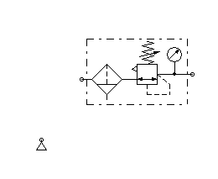

1. Наведите на верхнюю часть Compressed air supply, где расположен круг. Нажмите на него и зажмите. Проведите линию до Air service supply к такому же кругу с левой части;

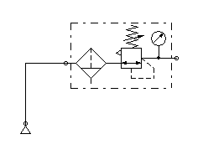

1. Перейдите на вкладку Valves / Frequently Used Way Valves / Solenoid Operated. Здесь расположены распределители, которые управляются при помощи электричества;
2. Найдите 5/2-way solenoid valve и добавьте его выше Air service supply;

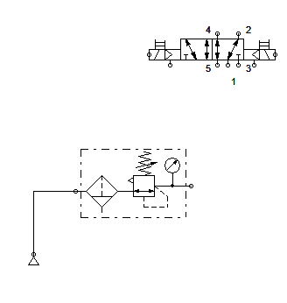

1. Данный распределитель имеет лишние параметры, которые необходимо изменить или убрать. Для этого нажмите дважды на распределитель. Откроется окно Configure Way Valve:

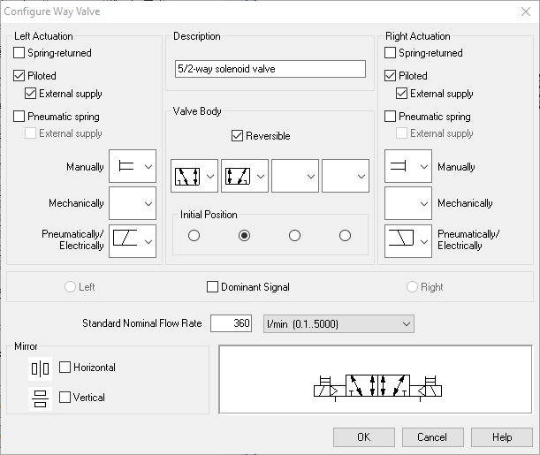

1. Измените настройки на следующие и нажмите OK;

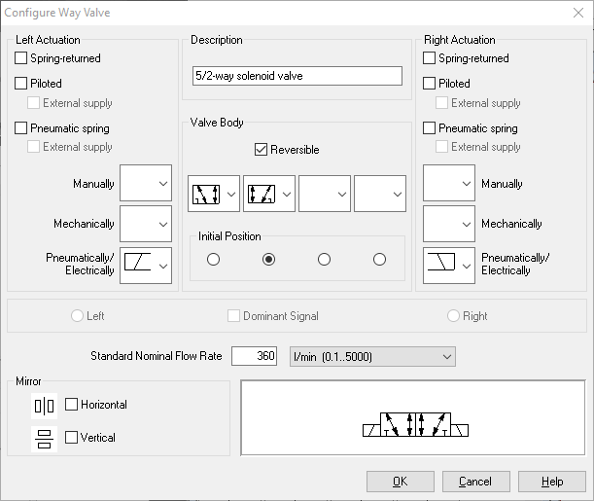

1. Протяните линию от Air service supply к распределителю в канал (1);

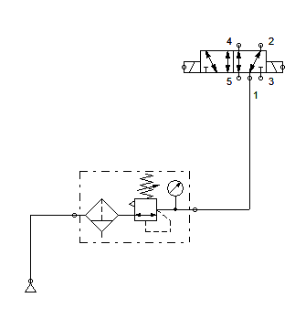

1. Далее поднимитесь на вкладку Actuators (приводы/ цилиндры) и выберите в списке Double acting cylinder и добавьте его выше распределителя;

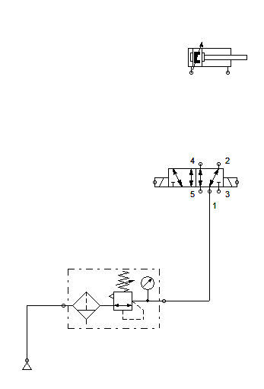

1. Протяните линию от канала (4) в распределителе в левый канал цилиндра и от канала (2) в правый канал цилиндра;

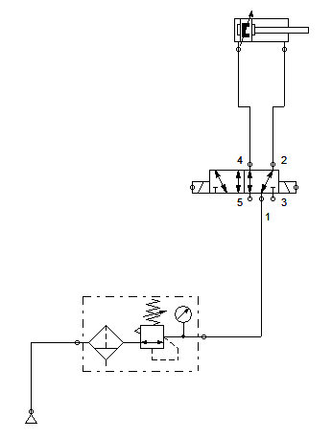

1. Запустите симуляцию нажав на кнопку Start на панели инструментов или F9;



Когда вы запустите симуляцию вы увидите, что появилась ошибка Open connection. Пока что проигнорируйте ее и нажмите OK. На следующем окне нажмите Yes.

1. Когда симуляция запущенна схема перейдет в динамичное состояние.

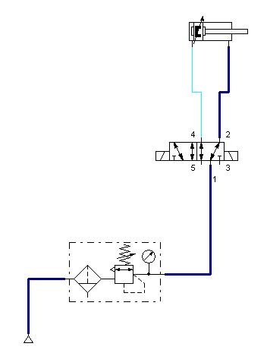

Нажмите на распределитель.

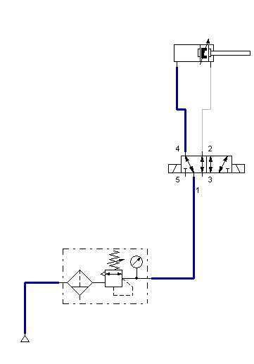

Как вы видите цилиндр выдвинулся. Это произошло из-за того, что воздух, который поступал через компрессор и блок подготовки воздуха прошел через распределитель и выдвинул стержень в цилиндре;

1. Нажмите на кнопку Stop (F5), чтобы завершить симуляцию;
2. Давайте избавимся от ошибок. Для этого перейдите к распределителю и выберите канал 5. Нажмите дважды на круг. Откроется окно Pneumatic connection. В окне в выпадающем списке Terminator выберите один из вариантов заглушек и нажмите OK.

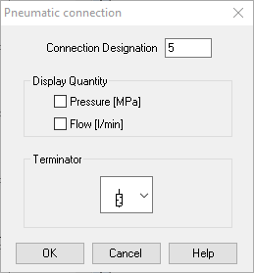

У канала (5) в распределителе появится изображение, которые вы выбрали в списке. Повторите для канала (3). Запустите симуляцию и проверьте, что ошибок больше нет.

1. Далее перейдем к электрическим схемам. Перейдите к Electrical controls / Power Supply. В списке выберите Electrical connection 0V и Electrical connection 24V. Расположите их на свободном месте подобным образом:

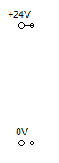

1. Перейдите на вкладку Switches / Manually Operated и выберите в списке первый ключ Detent switch (make). Добавьте его по середине между 0 и 24;

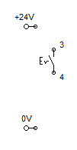

1. Проведите линию от 24 к (3);

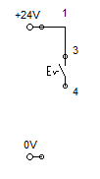

1. Перейдите на вкладку Relays и найдите там Valve solenoid. Добавьте его под ключ и соедините с 0;

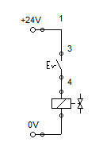

1. Далее мы соединим электромагнитное реле с распределителем. Для этого нажмите дважды на реле. Откроется окно Valse solenoid. В поле Label введите 1M1 и нажмите OK. У реле появится обозначение. Нажмите слева распределителя на электромагнитное управление. Откроется окно Valve solenoid connection и введите 1M1;

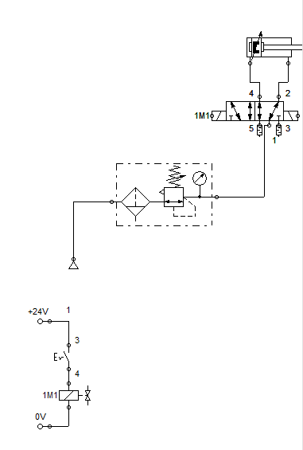

1. Запустите симулятор и нажмите на кнопку в электрической схеме. Вы увидите, что распределитель сдвинулся и цилиндр выдвинулся;

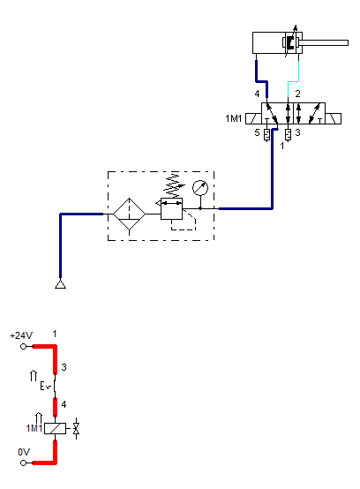

1. Добавим управление для другой стороны распределителя;

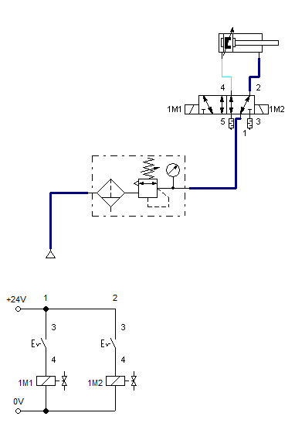

1. Скопируйте распределитель и цилиндр и разместите его правее оригинала. Подключите новые элементы к источнику подачи воздуха. Для этого из второго распределителя из канала (1) протяните до потока воздуха линию, как на изображении ниже:

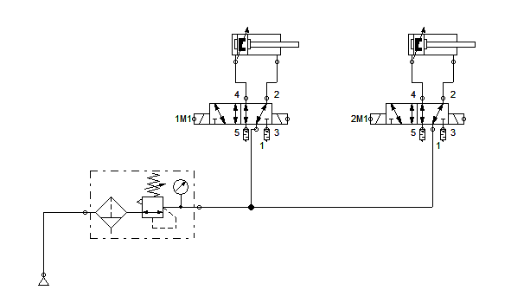

Назовите элементы управления 1M1 и 2M1;

1. Далее необходимо изменить электронную схему. Для этого внесем следующие правки:

Первое реле необходимо удалить и заменить на обычное реле Relay и назвать его 1B1;

Заменить вторую кнопку на обычный открытый ключ (Make switch). Назовите его так же 1B1;

Скопируйте вторую часть и расположите ее справа. Назовите электромагнитные реле как 1М1 и 2М1.

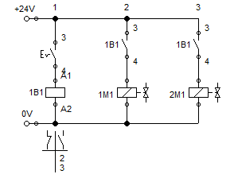

1. Запустите симулятор и нажмите на кнопку в электрической цепи. Таким образом оба распределителя поменяют позицию при помощи одной кнопки.

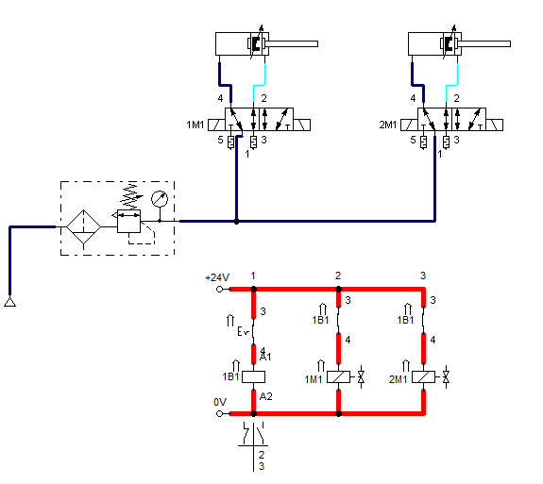

**Задание 1:**

Составить электрическую цепь, которая при нажатии одной кнопки переключает работу 2-х лампочек (Элемент 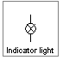).

**Кнопка нажата** – горит одна лампа, кнопка не нажата горит другая;

**Задание 2:**

Составить схему управления двумя пневматическими системами (распределитель, цилиндр) при помощи двух кнопок.

**Кнопка 1 –** распределители переключаются, цилиндры выдвинуты;

**Кнопка 2 –** распределители переключаются, цилиндры задвинуты;

**Задание 3:**

Используя элементы 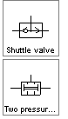организовать схемы «И» и «ИЛИ» для пневматической схемы.

«И»: 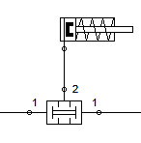 «Или» 